DIAGNÓSTICO DE GESTÃO ESCOLAR: O GESTOR ESCOLAR E A INSERÇÃO DE NOVAS TECNOLOGIAS EM ESCOLAS DE FOZ DO IGUAÇU

Paulo Rafael Antunes
Especialista em Gestão Escolar, UNICENTRO. 2014.
E-mail: paulorafaelantunes@hotmail.com
Tecnologia Educacional
Cleverson Fernando Salache
Mestre em Desenvolvimento Econômico, Departamento de Administração. UNICENTRO.

RESUMO

As duas últimas décadas do século XX marcam uma nova fase da sociedade mundial com o advento da internet e de novas tecnologias de comunicação e informação (TICs). Pode-se dizer que, após períodos de revoluções sangrentas que mudaram a história da humanidade, o desenvolvimento de novas TICs causou também uma revolução, porém uma revolução na forma de vida e de interação social. É notória a diferença entre as sociedades pré e pós-revolução tecnológica. As novas TICs estão a cada dia mais presentes no cotidiano e na comunidade escolar, a qual deve estar preparada para fazer das mesmas uma ferramenta útil e agregadora no processo ensino-aprendizagem. Percebendo a influência das novas ferramentas tecnológicas, modificando inclusive o comportamento das pessoas e até mesmo questões culturais, este projeto de pesquisa busca identificar como a gestão escolar tem acompanhado esta revolução. O objetivo é compreender como as novas tecnologias tem auxiliado no processo de construção do conhecimento e identificar como o gestor pode contribuir para que o uso destas ferramentas seja potencializado, tanto no que se refere à gestão administrativa quanto à gestão pedagógica. A abordagem adotada foi do tipo qualitativa e o método de pesquisa empregado foi o método do estudo de caso. Realizou-se uma pesquisa de campo em duas escolas de Foz do Iguaçu, uma pública e uma privada. Observa-se que, independente da realidade socioeconômica à qual a escola está inserida, existe um desconhecimento, por parte dos docentes, da real disponibilidade de TICs na escola onde atuam e que o maior impedimento para o uso pedagógico das mesmas é a falta de formação/capacitação para tal.

ABSTRACT

The last two decades of the twentieth century mark a new phase of global society with the advent of the internet and the new technologies of information and communication.
It can be said that after periods of bloody revolutions that changed the history of humanity the development of new ICTs also caused a revolution: a revolution in the life way and social interactions. It is notorious the difference between societies pre and post technological revolution. The new TICs are increasingly present in the daily lives and also in the school community, which must be prepared to make these technologies a useful and aggregator tool in the teaching-learning process. Realizing the great changes caused by new technologies, influencing people’s behavior and even modifying cultural issues, this research project has the purpose of identify how the school management has accompanied this revolution. The purpose is to understand how the new technology has helped in the process of knowledge construction and identify how managers can contribute to the use of these tools be enhanced, both in terms of administrative management and pedagogical management. The approach adopted was qualitative type. The method of research here employed was the method of case study. The field research was performed in two schools in Foz do Iguaçu, a public and a private school. It is observed that, regardless of socioeconomic reality to which the school is located, there is a lack of understanding by teachers on the actual availability of TICs in the school where they work. Also, it is observed that the greatest impediment to the pedagogical use of the new technologies is the lack of education / training to do so.

Key words: New Technologies, Education, School Management

1. INTRODUÇÃO

Com o advento da Internet e das novas tecnologias de comunicação e informação (TICs) que com ela se desenvolveram, pode-se afirmar que presenciamos o surgimento de uma nova era, a era da revolução tecnológica. A sociedade em geral passa a ter um novo perfil e os sujeitos atores desta nova sociedade apresentam significativas diferenças quando comparados aos sujeitos das sociedades pré revolução tecnológica, especialmente quando se trata de relações interpessoais e também no que diz respeito à construção do conhecimento. Com a transformação social vivenciada, há também uma modificação no perfil dos sujeitos que serão atores desta sociedade e a escola tem papel fundamental na formação deste novo cidadão. A escola deixou de ser um dos únicos locais onde os sujeitos tem acesso a informação pois agora, com as novas TICs, a quantidade de informação à qual se tem acesso é imensa, independente do local onde você esteja, mas nem por isso a escola se tornou menos importante¹. Dentre as funções da escola atual está a orientação para que estes sujeitos saibam utilizar toda esta informação e sejam capazes de transformá-las em conhecimento. Ainda, é preciso que a escola seja capaz de incorporar estas novas tecnologias de forma a promover o desenvolvimento de uma educação libertadora e democrática, que permita a expressão da criatividade e estimule o desenvolvimento do senso crítico com vistas à transformação social, na luta pela igualdade de direitos, de oportunidades e condições de vida digna. Diante de tão instigante desafio que a escola passa a ter, algumas figuras do ambiente escolar passam a ter papel essencial para que o objetivo final, da educação libertadora e democrática, seja alcançado. Uma destas figuras é o gestor escolar. Ao gestor escolar cabe a difícil missão de planejar e liderar as ações que irão promover a inserção destas novas TICs na escola, e ainda, cabe a ele a iniciativa de criação de espaços para uso benéfico e produtivo destas ferramentas nas mais diversas instâncias do ambiente escolar². Assim, este trabalho busca identificar qual tem sido papel do gestor escolar na implantação das novas tecnologias no ambiente escolar, a fim de que se possa fazer um diagnóstico sobre o uso destas ferramentas em duas escolas de Foz do Iguaçu e finalmente, propor ações que possam melhorar a atuação do gestor escolar, caso necessário. O estudo de caso deu-se em duas escolas de Foz do Iguaçu, ambas com oferta de ensino fundamental e ensino médio, assegurando que as necessidades das escolas, em função do trabalho por elas realizado, fossem semelhantes. Das escolas participantes da pesquisa, uma delas é pública e uma é privada. Ressalta-se aqui que a escolha de uma escola pública e uma escola privada tem por finalidade apenas verificar se as diferentes realidades sócio-econômicas nas quais as escolas estão inseridas influenciam na forma como elas incorporaram o uso de TICs. Não se trata de um comparativo entre as escolas. Foi aplicado um questionário à equipe gestora das escolas e também um questionário foi aplicado aos docentes, sendo que ambos os questionários se diferenciavam apenas em questões extras aos gestores, que buscavam informações sobre o universo geral da escola. O questionário aplicado aos gestores e professores foi elaborado a fim de gerar resultados que pudessem ser interpretados tendo como ponto de referência três principais indicadores que se pretende analisar: disponibilidade de TICs na escola, formação e apoio para o uso das TICs, presença das TICs nas práticas pedagógicas.

2. DESENVOLVIMENTO

2.1 Fundamentação Teórica

O principal papel da escola, do ponto de vista social, é mediar, ou mesmo possibilitar, o processo de construção do conhecimento, formando cidadãos conscientes e atuantes na busca de uma sociedade libertadora e democrática. No ambiente escolar estão presentes as mais variadas formas de relações e pensamentos, sendo que o ambiente extraclasse está constantemente presente e é impossível dissociar o mundo escolar do mundo exterior à escola. Cientes desta realidade com caráter de generalidade, onde os fatos que ocorrem na sociedade em geral estão presentes no ambiente escolar e não podem ser simplesmente ignorados, não se pode ignorar a verdadeira revolução tecnológica que tem ocorrido desde o advento da internet, nas duas últimas décadas do século XX. A revolução tecnológica modificou a sociedade, influenciou as formas de relações interpessoais, popularizou o acesso à informação e por consequência, deve ter modificado o ambiente escolar.
A escola precisa ser um espaço em contínua construção. Ela é responsável pela transmissão do conhecimento produzido historicamente e, sobretudo, pela reconstrução deste conhecimento, não sendo possível ignorar as mudanças decorrente das transformações sociais e, principalmente, tecnológicas das ultimas décadas. A escola é uma instituição composta por cidadãos e voltada para a formação de cidadão, o que pressupõe a perspectiva de quem nela atua de que mudanças são necessárias e bem vindas. Neste sentido, conforme a conduta de quem a dirige e de quem nela atua, a administração escolar e seu corpo docente podem procurar preservar a escola como algo estático e ultrapassado ou engajá-la em movimentos de mudanças que busquem sua atualização, de forma a torná-la condizente com o seu tempo³. Infelizmente, algumas escolas ainda são centros tradicionais resistentes à influência externa e a qualquer forma de mudança, e vem daí o fato de que muitas delas ainda não incorporaram de maneira significativa o uso das novas tecnologias em seu cotidiano.
Sendo as tecnologias poderosas ferramentas, que podem auxiliar em vários setores escolares, além do processo ensino aprendizagem, elas apresentam grande potencial de aplicabilidade quando exploradas de forma adequada, seja dentro ou fora das salas de aula. Para tanto, é preciso superar as barreiras ainda existentes, em pleno século XXI, impostas por algumas escolas e/ou seus gestores. É sabido que a incorporação das novas tecnologias de informação e comunicação na escola contribui para expandir o acesso à informação atualizada e, pode promover a criação de espaços colaborativos de aprendizagem que possibilitem a construção do conhecimento, a comunicação, a formação cidadã e, no que diz respeito a gestão escolar, estas TICs podem propiciar a articulação entre as áreas administrativa e pedagógica da escola. Assim que o uso das novas TICs se popularizou entre todas as classes sociais, acabou-se o tempo em que a biblioteca era o único meio que oportunizava ao aluno o acesso à informação. Este novo contexto de sociedade, midiatizado pelas TICs, é uma realidade que não há de retroceder, tendendo o acesso à informação ser cada vez mais fácil e indiscriminado e, portanto, a escola, por estar inserida neste contexto, não pode ficar a margem desse processo de transformação. Com a revolução tecnológica surge a necessidade de uma redefinição da escola e dos sujeitos que dela fazem parte, uma vez que é necessário ter conhecimento sobre estas novas TICs e saber usá-las na busca por um ensino melhor, o que pressupõe também uma nova organização escolar. A troca de informação e ideias entre indivíduos tornou-se muito mais dinâmica, mas isto não torna o papel da escola menos importante. É preciso saber selecionar fontes de informação confiáveis e saber o que buscar no meio deste mar de informações. Além de buscar e selecionar informação, é preciso atribuir significado a esta informação e saber usá-la na construção de um conhecimento útil, capaz de contribuir na formação de um cidadão crítico e preparado para a vivência social^{4,5}.
Estas novas tecnologias podem impulsionar mudanças positivas no ambiente escolar, onde passam a ocorrer novas relações com o saber, vivenciando a comunicação compartilhada e a troca de informações com outros espaços do conhecimento que possuem os mesmos interesses⁶. Entretanto, isoladamente, as tecnologias não geram mudanças positivas nem auxiliam no processo construtivo do conhecimento sólido. A inserção destas TICs no cotidiano da escola exige uma preparação adequada de todos os profissionais envolvidos, identificando os problemas e as necessidades individuas de cada instituição de ensino, problemas estes que possam ser solucionados ou amenizados com o uso de tecnologias. Realizada a identificação das reais necessidades da escola, busca-se a melhor forma de inserção das novas TICs neste ambiente. O papel do gestor escolar é fundamental pois ele irá coordenar a articulação do uso administrativo e pedagógico das tecnologias na escola. Os argumentos acima expostos fazem surgir a necessidade de tratarmos um pouco mais detalhadamente sobre as tecnologias educacionais - o que são e como podem ser utilizadas no ambiente escolar – e também sobre o papel do gestor escolar na inserção destas novas tecnologias na escola.

2.1.1 Tecnologias Educacionais e TICs

Neste trabalho apresenta-se um estudo teórico-prático em termos da gestão escolar, visando perceber como está sendo orientado o uso das novas tecnologias nas escolas e de que forma as mesmas são utilizadas pelo gestor no trabalho de mediação entre as práticas pedagógicas e as práticas administrativas. Ou seja, estamos interessados em identificar as principais tecnologias educacionais que podem ser usadas como ferramentas no processo ensino aprendizagem e na gestão escolar e também a forma como estas tecnologias educacionais tem sido aplicadas no ambiente escolar. Para tanto, vamos primeiramente conceitualizar o termo Tecnologia Educacional. Comecemos com a palavra Tecnologia, cujo prefixo "tekhne" vem do grego τεχνη e significa: técnica, arte, ofício, seguida do sufixo “logia” (do grego λογια) que significa: estudo. Tecnologia é um termo que envolve o conhecimento técnico e científico e a aplicação deste conhecimento através de sua transformação no uso de ferramentas, processos e materiais criados e/ou utilizados a partir de tal conhecimento⁷. Passando para o termo composto, pode-se dizer que “Tecnologias Educacionais” são conjuntos de soluções/conhecimentos e instrumentos intrinsecamente ligados à educação⁸. Segundo alguns autores, somente são consideradas Tecnologias Educacionais recursos cuja utilização estiver associada a uma atividade educativa. Por isso incluiu-se aqui também as Tecnologias de Informação e Comunicação, para abranger também assuntos relacionados à gestão administrativa e funcional da escola.
Neste caso, ao falarmos de tecnologias educacionais ou mesmo quando falarmos em TICs na escola, estaremos nos referindo aos diversos recursos tecnológicos que podem ser aplicados em prol do desenvolvimento educacional, da construção do conhecimento e da administração escolar, sejam eles relacionados à rede mundial de computadores (INTERNET), ou não. Ou seja, estaremos considerando todas as mídias e ferramentas web, a mídia televisiva e também a mídia impressa.

[...] Mais do que ferramentas e aparatos que podem “animar” e/ou ilustrar a apresentação de conteúdos, o uso das mídias web, televisiva e impressa mobiliza e oportuniza novas formas de ver, ler e escrever o mundo. Contudo, é importante que essas ferramentas tecnológicas estejam aliadas a um procedimento continuado de formação docente, potencializando o pensamento sobre as práticas pedagógicas. (Melo, A. P. et al.⁹)

2.1.2 O papel do gestor educacional frente às TICs

Com a popularização da internet e dos dispositivos que permitem acesso à mesma, a escola tem sido bombardeada com a chegada destas tecnologias no interior das salas de aula. É necessário que gestores e educadores tenham consciência de que a sociedade global exige que os cidadãos tenham domínio sobre estas tecnologias para poder acompanhar e se sobressair no mercado de trabalho, dentre outras exigências.
A exploração das potencialidades das TICs no cotidiano escolar deve ser incentivada, pois propicia uma nova relação entre o conhecer e o saber, e em especial, possibilita o surgimento de espaços para construção do conhecimento entre aqueles integrantes da comunidade escolar que tenham interesse comum. No entanto, essa abertura à articulação com diferentes espaços deve partir da gestão escolar, e somente se concretizará com sucesso se a gestão for participativa, democrática e elaborar um processo colaborativo com os setores internos e externos da comunidade escolar. O envolvimento dos gestores escolares na articulação dos diferentes segmentos da comunidade escolar, na liderança do processo de inserção das TICs na escola em seus âmbitos administrativo e pedagógico e, ainda, na criação de condições para a formação continuada e em serviço dos seus profissionais, é que irá fomentar o processo de transformação da escola em um espaço articulador e produtor de conhecimentos compartilhados.
Porém, como pode o gestor atuar para transformar a escola em um espaço que ao mesmo tempo articule o acesso à informação e produza novos conhecimentos de modo compartilhado? Certamente a resposta a esta pergunta passa pela incorporação de TICs no ambiente escolar. Claro que não se trata de transformar “as tecnologias” em sujeitos das práticas escolares, mas sim utilizá-las como ferramentas impulsionadoras e potencializadoras dessas práticas. De acordo com Sandoltz¹⁰ (1997):

A tecnologia não é uma panacéia para a reforma do ensino, mas ela pode ser um canalizador significativo para a mudança. Para aquele que procuram uma solução simples e inovadora, a tecnologia não é resposta. Para aqueles que procuram uma ferramenta poderosa para apoiar ambientes de aprendizagem colaborativos a tecnologia tem um enorme potencial (p.175).

Assim, é preciso que os gestores tradicionais repensem suas funções para que possam ser capazes de fazer a gestão administrativa com uso de tecnologias e também promover a inserção das tecnologias na escola, conhecendo seus limites e potencialidades para maximizar os processos de gestão, de ensino e de aprendizagem. Para isso, é importante que o gestor trabalhe de forma conjunta com diversos segmentos da comunidade escolar (gestão democrática participativa) articulando as questões políticas e pedagógicas em favor do objetivo final da escola que é a aprendizagem. Este tipo de ação por parte da gestão escolar abre espaços para a construção de novos saberes e também alicerça as bases que integram a gestão e o fazer pedagógico.
A inserção de tecnologias na gestão escolar, hoje, muito além de indícios de modernidade, fornece ao gestor um apoio fundamental ao gerenciamento tanto das atividades administrativas quanto das atividades pedagógicas. Assim sendo, este trabalho se destina ao diagnóstico do uso de tecnologias na gestão escolar, focando nas diferentes atividades: atividades administrativas e atividades pedagógicas. Quando trata-se de atividades administrativas, estão incluídas desde as tarefas simples de secretaria como cadastro e matrícula de alunos, folha de pagamento, até o uso de programas de gestão mais elaborados, com a finalidade de integrar todas as informações que dizem respeito a escola: informações sobre a comunidade escolar, sobre os seus membros, sobre o controle financeiro da escola ( receitas e despesas), controle de estoque de materiais, solicitação e pedidos de materiais de apoio didático, enfim, busca-se aqui identificar as mais diferentes formas como as tecnologias tem sido agregadas ao setor administrativo escolar. Referente às atividades pedagógicas, busca-se saber como as tecnologias tem sido incorporadas para alavancar o processo ensino-aprendizagem, quais são as ferramentas mais utilizadas e também, como a gestão administrativa está a disposição da gestão pedagógica. Ainda, as tarefas administrativas se integram às atividades pedagógicas, dando acesso à informações úteis que contribuem ao bom andamento dos trabalhos pedagógicos, guardados os sigilos legal e eticamente necessários? É também papel da gestão escolar zelar pela realização de bons trabalhos e pela divulgação dos mesmos junto a sociedade, proporcionando à comunidade acesso ao trabalho que a escola está realizando, aos projetos desenvolvidos, filosofia pedagógica, as atribuições e responsabilidades de cada um dentro da escola.

2.2 Metodologias da Pesquisa

Este projeto se caracteriza como uma pesquisa descritiva e analítica, visando avaliar como está ocorrendo a inserção de novas tecnologias em duas escolas de Foz do Iguaçu e analisar o papel dos gestores em educação neste processo.
O objetivo é compreender como as novas tecnologias tem auxiliado no processo de construção do conhecimento e identificar como o gestor pode contribuir para que o uso destas ferramentas seja potencializado, tanto no que se refere à gestão administrativa quanto à gestão pedagógica. A abordagem aqui adotada foi do tipo qualitativa e o método de pesquisa empregado foi o método do estudo de caso. Para a realização da pesquisa de campo (coleta de dados e informações) elaborou-se um questionário voltado para alguns dos membros da comunidade escolar, a saber, professores e gestores, referente ao uso de TICs na escola. Dentre os objetivos, buscou-se comparar a visão do gestor, referente ao tema abordado, com a visão dos professores da escola para fazer um levantamento das possíveis divergências e então poder propor soluções que tornem o uso destas tecnologias mais eficiente e útil no ambiente escolar.

2.3 Resultados e Discussões

O estudo de caso deu-se em duas escolas de Foz do Iguaçu, ambas com oferta de ensino fundamental e ensino médio, assegurando que as necessidades das escolas, em função do trabalho por elas realizado, fossem semelhantes. Das escolas escolhidas, uma delas é pública e uma é privada. A escolha de uma escola pública e uma escola privada tem a finalidade apenas de verificar se as diferentes realidades sócio-econômicas nas quais as escolas estão inseridas influenciam na forma como elas incorporaram o uso de TICs. Não se trata de um comparativo entre as escolas. Foi aplicado um questionário à equipe gestora das escolas e também um questionário foi aplicado aos docentes, sendo que ambos os questionários se diferenciavam apenas em questões extras aos gestores, que buscavam informações sobre o universo geral da escola. As questões foram elaboradas com base nas sugestões e estudos apresentados nas referências 11, 12 e 13 do presente trabalho. O questionário aplicado aos gestores e professores foi elaborado a fim de gerar resultados que pudessem ser interpretados tendo como ponto de referência três principais indicadores que se pretende analisar: disponibilidade de TICs na escola, formação e apoio para o uso das TICs e presença das TICs nas práticas pedagógicas.

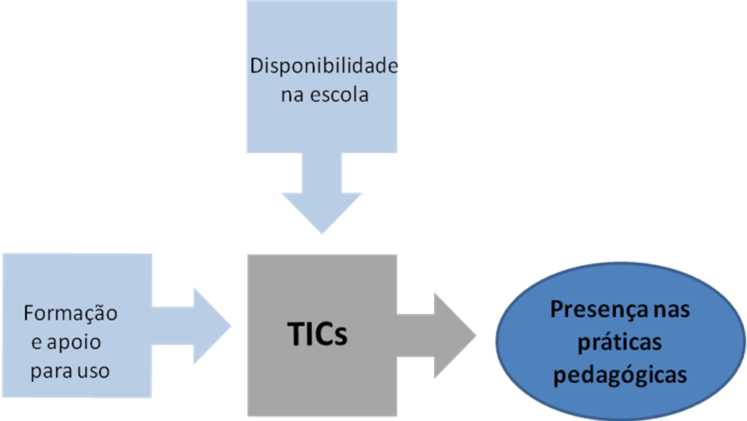

Figura 1: Indicadores de análise que nortearam a pesquisa.

Para melhor organização dos resultados, esta seção de apresentação e análise de dados será disposta em subseções que se dedicam a cada indicador de análise.

2.3.1 Disponibilidade de TICs na escola

Apresentam-se aqui os principais resultados obtidos quanto à disponibilidade de TICs nas escolas.
A primeira análise feita refere-se a disponibilidade de equipamentos tecnológicos e de softwares nas escolas. Para estas questões, solicitou-se que a equipe gestora fornecesse os dados reais, permitindo que os gestores fizessem o levantamento de dados na escola, caso não soubessem as quantidades exatas. Quanto aos professores, solicitou-se que respondessem sem fazer este levantamento. O objetivo desta prática é verificar se os docentes estão cientes das tecnologias de informação e comunicação disponíveis na escola.
Quando se trata da disponibilidade de equipamentos tecnológicos nas escolas, pode-se perceber que tanto a escola pública quanto a escola privada possuem uma boa quantidade dos mesmos, sendo que a escola pública os possui em maior quantidade de exemplares. Aqui, verifica-se que a realidade sócio-econômica do público atendido pelas escolas não é fator determinante para o quantitativo de dispositivos e softwares. Dos equipamentos que poderiam ser úteis ao processo de ensino-aprendizagem e que não existiam nas escolas, destacam-se a inexistência de lousa digital na escola pública, e a inexistência de equipamentos de radiotransmissão, destinado a produção de rádio escolar, na escola privada. Quanto ao número de computadores existentes nas escolas, em ambos os casos os docentes acreditam que esta quantidade poderia ser maior, em especial quando se tratam de computadores disponíveis para o uso dos alunos.
A seguir, apresentam-se os resultados referentes à ciência dos professores quanto aos equipamentos tecnológicos disponíveis nas escolas para uso pedagógico. A exposição dos dados se deu da seguinte maneira: considerando correta a resposta do gestor (pois a ele foi permitido fazer um levantamento de dados na escola), verificou-se qual o erro percentual contido na resposta dada pelos professores. Para melhor visualização dos dados, consideramos que o conhecimento dos professores a respeito da realidade escolar, quanto aos equipamentos tecnológicos desponíveis, é satisfatório quando os dados apresentam erro menor ou igual a 15% e insatisfatório quando as respostas dos professores apresentaram erro percentual maior que 15%.

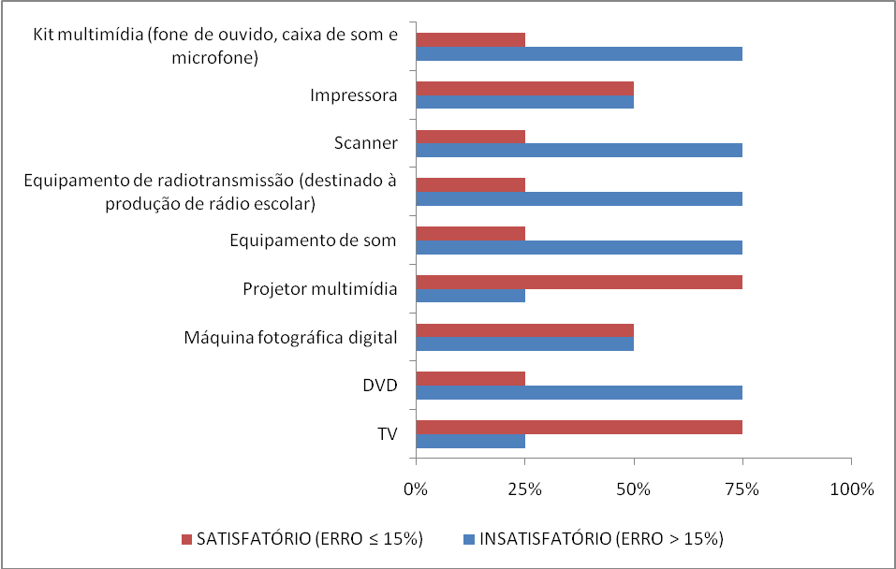
Figura 2: Ciência dos professores quanto aos equipamentos tecnológicos disponíveis na escola pública.

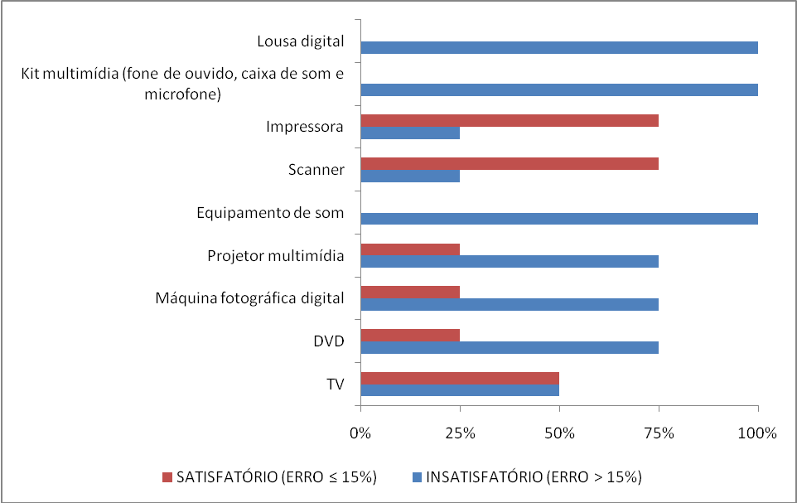
Figura 3: Ciência dos professores quanto aos equipamentos tecnológicos disponíveis na escola privada.

Quando se trata da ciência dos professores quanto à disponibilidade de equipamentos tecnológicos nas escolas, os resultados são preocupantes. Em nenhum dos casos, escola pública ou privada, os professores tinham conhecimento real dos equipamentos disponíveis na escola. A absoluta maioria dos docentes acredita que os recursos disponíveis são mais escassos do que na realidade o são. Ainda, muitos docentes sequer sabem da disponibilidade de alguns equipamentos. Na figura 2, observa-se que os equipamentos mais conhecidos, por parte dos professores da escola pública são: TV, projetor, máquina digital e impressora, que por sua vez são os equipamentos citados por eles como mais usados em suas práticas pedagógicas. Aqui, a conclusão é óbvia mas necessária: as TICs usadas pelos docentes são aquelas que eles sabem que estão a disposição. Se não souberem de sua disponibilidade, não as podem querer usar. Na figura 3, é preocupante observar que nenhum dos professores entrevistados da escola privada tenha ciência da disponibilidade de kit multimídia e lousa digital, duas ferramentas tecnológicas que poderiam ser bastante úteis para a prática pedagógica.
Além de equipamentos, existem muitos softwares que se apresentam como excelentes ferramentas para o processo ensino-aprendizagem. Referentes a estes softwares, apresentou-se, no questionário, oito categorias dos mesmos (aplicativos: editor de texto, planilha, apresentações; simuladores/modelagem; multimídia e internet; jogos; softwares de criação; ambientes de programação; tutoriais; exercício e prática). Aos professores, solicitou-se que assinalassem se estas categorias de softwares estavam disponíveis na escola. Os resultados são apresentados na figura 4 e na figura 5.

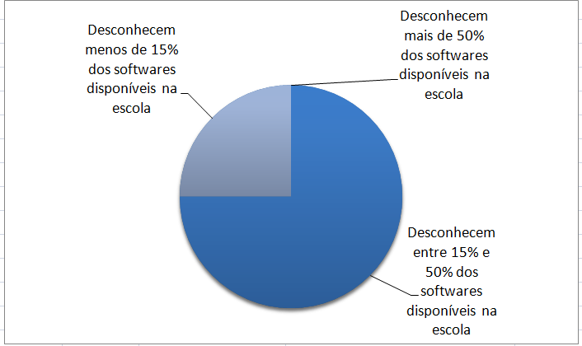
Figura 4: Ciência dos professores quanto categorias de softwares disponíveis na escola pública.

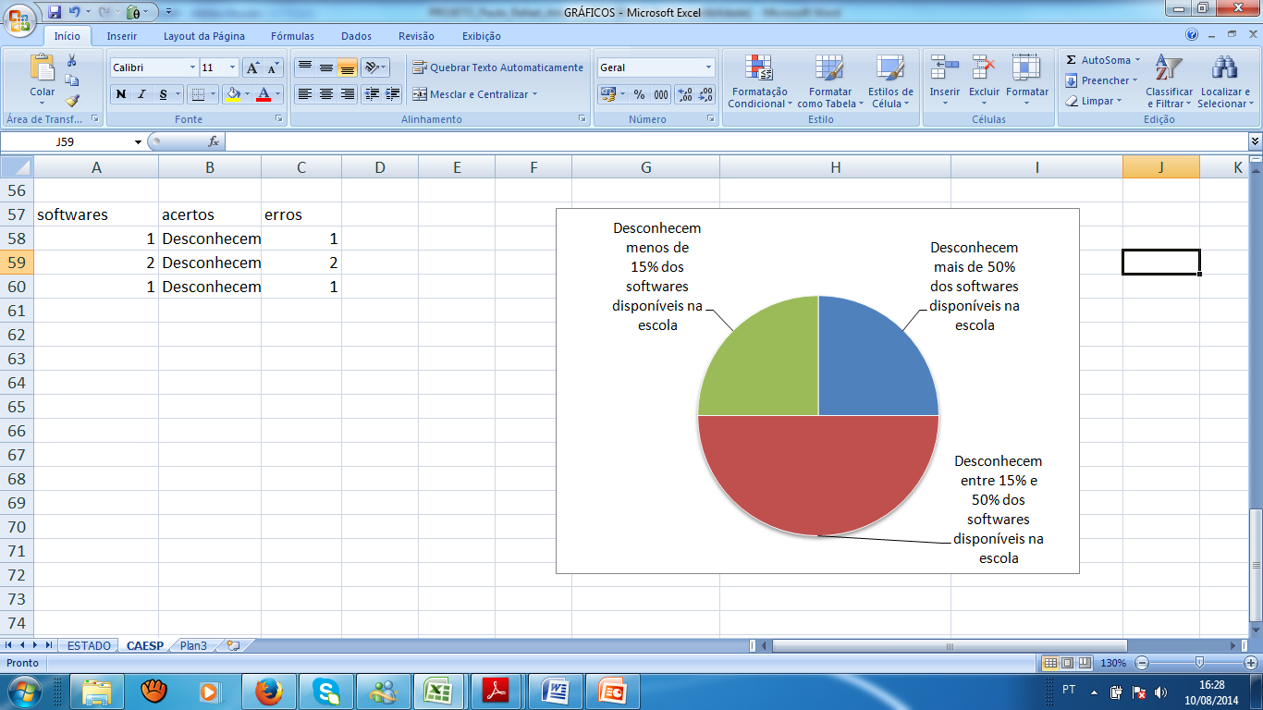

Figura 5: Ciência dos professores quanto categorias de softwares disponíveis na privada.

Novamente, observa-se nos gráficos das figuras 4 e 5 que existem um desconhecimento por partes dos docentes, a respeitos das TICs disponíveis nas escolas. A falta de informação/conhecimento da realidade ocorre em ambas as escolas, mas na escola privada ela é ainda maior.
Outro ponto de avaliação foi quanto ao serviço de internet disponível na escola, e os tipos de atividades que esta conexão permite fazer. Ambas as escolas tem conexão disponível. Entretanto, duas observações podem ser feitas: a primeira observação refere-se à qualidade dos serviços em geral. Na escola privada, o desempenho alcançado pela velocidade de conexão é classificado como bom ou excelente, enquanto que na escola pública ele deixa a desejar, não permitindo alguns tipos de uso (por exemplo, ambientes interativos e videoconferências). A segunda observação a ser feita é quanto aos tipos de uso que esta conexão permite. Perguntados se a conexão permitia alguns tipos de uso (ambientes interativos: museus virtuais, jogos on-line, simuladores; comunicação por voz: skype, messenger, VoIP; videoconferência) muitos professores responderam nunca terem tentado utilizar. Isto já é um indicativo de que as TICs não tem sido usadas pelos docentes, o que se confirma quando questionamos sobre o uso das mesmas nas práticas pedagógicas.
No que diz respeito a disponibilidade de TICs nas escolas, observa-se com o presente estudo de caso que ambas as escolas analisadas tem em suas dependências um bom aparato. No entanto, as ferramentas disponíveis não são de total conhecimento dos docentes, indicando a necessidade de uma reformulação na política de gestão escolar. Se os docentes não tem conhecimento dos recursos disponíveis, certamente o uso dos mesmos será aquém do desejado.

2.3.2 Formação e apoio para o uso das TICs

Para introduzir este indicador de análise no questionário, perguntou-se para gestores e docentes se o uso das TICs, em todas as instâncias da comunidade escolar, faz parte de uma proposta pedagógica das escolas, ou se é apenas um projeto pessoal de alguns docentes, ou do governo, ou mesmo da própria equipe gestora. Todas as repostas afirmam que o uso de TICs nas diversas instâncias da vida escolar faz parte do projeto pedagógico das escolas. Sendo assim, tentou-se verificar qual o apoio e qual a formação que gestores e docentes tem para que esta proposta pedagógica de fato ocorra.
Quando se trata da formação da equipe gestora para o uso de TICs, percebe-se que há, em ambas as escolas, uma capacitação maior dos membros das equipes gestoras do que dos professores. Os integrantes das equipes gestoras participam de cursos de formação sobre os aspectos pedagógicos do uso de TICs, sobre aspectos de gestão escolar e até sobre impactos sociais e culturais das TICs na atual sociedade. Isto se reflete positivamente no uso de TICs na gestão escolar. Ambas as equipes fazem uso das mesmas em diversas atividades relacionadas à gestão escolar. No entanto, quando se trata da formação dos docentes, a capacitação para o uso de TICs é bem menor. Poucos docentes realizaram algum tipo de capacitação para uso de TICs. Observa-se aqui, novamente, uma lacuna na comunicação entre gestores e demais membros da comunidade escolar. Os membros da equipe gestora, uma vez capacitados, poderiam elaborar algumas dinâmicas ou encontros onde passassem adiante seus conhecimentos adquiridos referentes ao uso das TICs.
Referente ao apoio que a escola oferece aos docentes para o uso destas TICs, este apoio fica restrito, em ambas as escolas, à resolução de problemas de conexão com internet ou conserto de equipamentos. Faz-se necessária uma política de incentivo à capacitação docente quanto ao uso pedagógico das TICs.

2.3.3 Presença das TICs nas práticas pedagógicas

Os resultados obtidos quanto à presença das TICs nas práticas pedagógicas é reflexo dos dois indicadores de análise previamente relatados. Considerando-se que ambas as escolas possuem equipamentos tecnológicos para uso de TICs, apesar de que estes poderiam ser em maior quantidade e que poderiam haver mais softwares de apoio pedagógico, os resultados referentes à presença das TICs nas práticas pedagógicas é, em especial, um reflexo da falta de formação da equipe docente e também do apoio precário fornecido aos professores quando desejam fazer uso de algum tipo de TIC.
Nota-se que a ferramenta tecnológica mais usada pelos docentes é a internet. No entanto, a mesma é utilizada para preparar as suas aulas, através do acesso a materiais educativos digitais, principalmente em sites como o portal do ministério da educação, portal das secretarias estadual/municipal de educação ou ainda portais educativos gratuitos. Apesar de considerada uma boa ferramenta para preparação/elaboração de aulas, poucos docentes fazem uso deste recurso em sala de aula, juntamente com os alunos. Assim, pode-se verificar que a ferramenta mais usada pelos professores é o computador e, geralmente, este uso se dá extraclasse. Ou seja, a ferramenta faz parte das atividades do docente mas não faz parte das atividades dos alunos. A figura abaixo mostra a porcentagem de docentes que usam o computador na preparação de suas aulas, realizando as situações sugeridas.

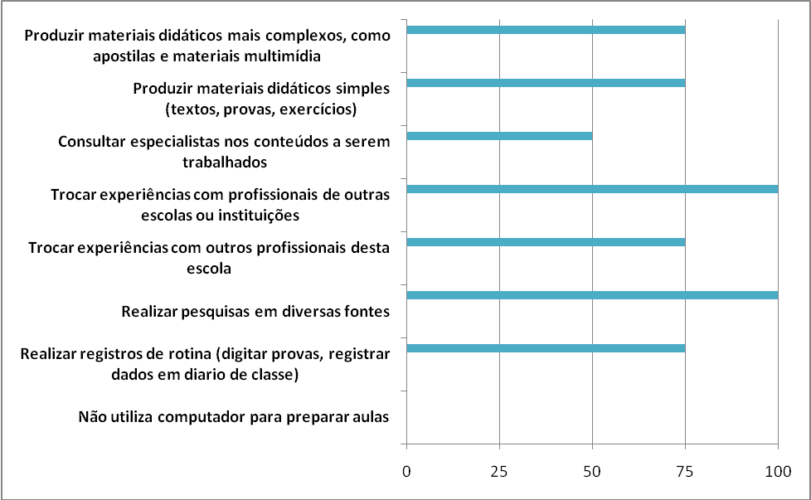
Figura 6: Formas como os professores da escola pública usam computador e internet para planejar aulas.
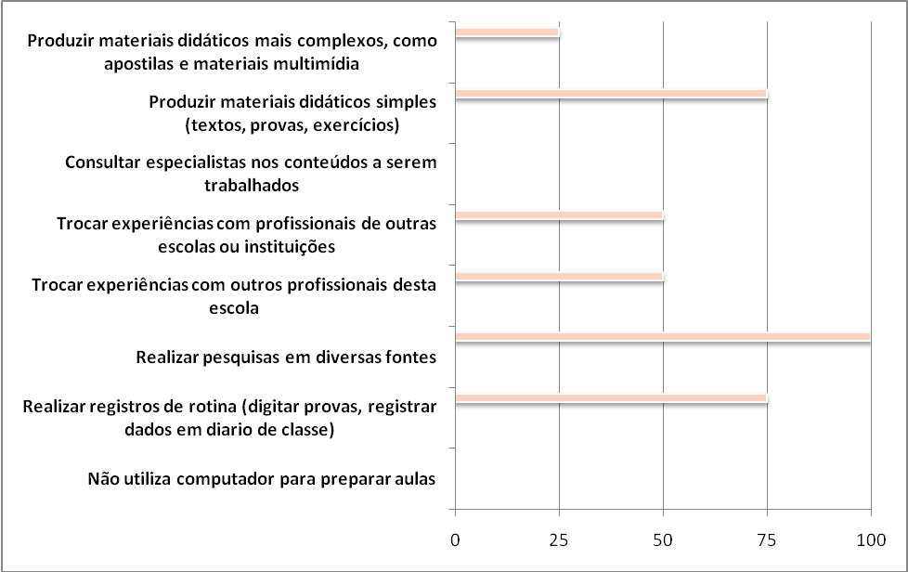
Figura 7: Formas como os professores da escola privada usam computador e internet para planejar aulas.

Um fato que se destaca é que poucos docentes levam as TICs para a sala de aula. É preocupante o pouco contato que os alunos, frutos de uma geração altamente tecnológica, tem com estas ferramentas. Os alunos continuam restritos ao quadro negro, aos seus cadernos e canetas em sala de aula. Considerando apenas computador e/ou internet, as figuras abaixo mostram as estratégias de uso dos mesmos em sala de aula para alcançar os objetivos planejados. Os gráficos indicam o percentual de docentes que usa, em sala de aula, com os alunos, cada uma das estratégias sugeridas. Pode-se notar que, no ambiente escolar, os alunos fazem pouquíssimo uso das TICs pois os docentes pouco as levam para a sala de aula.

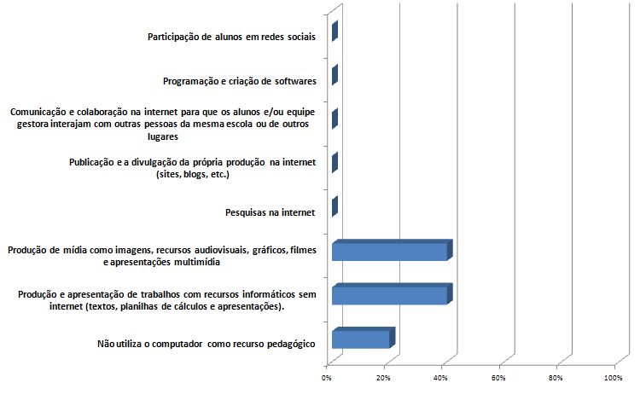
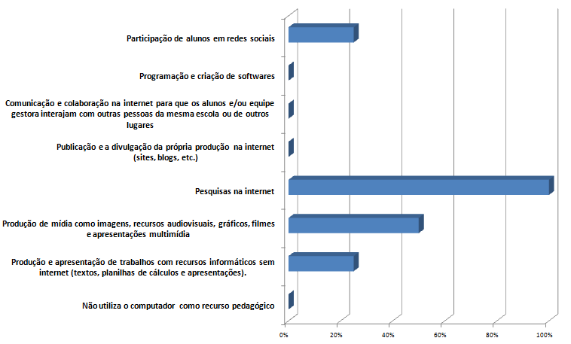
Figura 8: Sugestões de estratégias de uso de computador e/ou internet em sala de aula e o percentual de docentes que as utiliza na escola pública.

Figura 9: : Sugestões de estratégias de uso de computador e/ou internet em sala de aula e o percentual de docentes que as utiliza na escola privada.

Perguntados sobre os aspectos que consideram faltantes para que a escola em geral incorpore o uso de tecnologias em seu dia a dia, em especial, para que estas tecnologias passem a fazer parte do cotidiano escolar dos alunos, os professores assinalaram dois principais problemas. O mais citado foi a falta de domínio, técnico e pedagógico, do uso das TICs. Este problema, identificado pelos próprios docentes, já havia se destacado quando levantaram-se as informações sobre a formação para o uso das TICs. Faz-se necessária uma política de incentivo à formação e capacitação docente para o uso destas tecnologias. O segundo problema apontado pelos professores foi a necessidade de quantidade suficiente de equipamentos tecnológicos na escola. Aqui, algumas observações devem ser feitas. Primeiramente, observou-se que os professores não tem ciência de todos os equipamentos que as escolas possuem e, quando os tem, não sabem precisar as quantidades disponíveis dos mesmos. Aqui, a solução pode ser mais imediata. Trata-se da necessidade de diálogo entre gestores e professores, apresentando as ferramentas de trabalho que estes tem disponíveis na escola.

3. Considerações finais

O presente trabalho apresentou um estudo de caso sobre a inserção das tecnologias de informação e comunicação em duas escolas da cidade de Foz do Iguaçu. Foi analisado o cenário das TICs em duas escolas de ensino fundamental e médio, sendo uma delas uma instituição de ensino pública e a outra uma instituição de ensino privada. Ressalta-se aqui que a escolha de uma escola pública e uma escola privada por finalidade apenas verificar se as diferentes realidades sócio-econômicas nas quais as escolas estão inseridas influenciam na forma como elas incorporaram o uso de TICs. Não se trata de um comparativo entre as escolas. O objetivo é verificar a presença das TICs nas escolas pesquisadas, a formação dos docentes e da equipe gestora para o uso das TICs e por fim, o uso das tecnologias nas práticas pedagógicas.
Considerando-se as diferentes realidades sócio-econômicas, não foram notadas diferenças significativas a ponto de modificar os cenários observados. Percebemos que, de modo geral, as escolas estão bem equipadas, podendo-se sugerir, em ambos os casos, uma quantidade maior de equipamentos disponíveis. Como principais resultados desta pesquisa, podemos indicar que:
i) QUANTO A DISPONIBILIDADE DE EQUIPAMENTOS E SOFTWARES PARA O USO DAS TICs: verifica-se um descompasso entre equipe gestora e docentes, havendo carência de informações sobre a escola onde os profissionais atuam. Os professores desconhecem os tipos e a totalidade de equipamentos e softwares disponíveis. Como sugestão para sanar esta carência de informações sugere-se que um dos membros da equipe gestora seja responsável pelo levantamento de patrimônio e que faça uma breve apresentação dos equipamentos disponíveis aos docentes. Ainda, é preciso considerar o fato de que, no decorrer dos períodos letivos, ocorrem trocas e contratações de professores, então este membro da equipe gestora deve se responsabilizar por dar ciência da realidade escolar aos membros ingressantes, sempre que isto ocorra.
ii) QUANTO A FORMAÇÃO E APOIO PARA USO DAS TICs: verifica-se uma capacitação mais intensa por parte dos membros das equipes gestoras. Aqui, duas sugestões são feitas. Primeiramente, sugere-se uma política que incentive e oportunize também a capacitação docente para o uso pedagógico das TICs. Pôde-se notar que o maior impedimento listado pelos docentes para o uso das TICs está relacionado à falta de domínio dos mesmos para com estas tecnologias. Além deste incentivo à formação docente, faz-se necessária a disseminação do conhecimento entre os membros componentes da escola. Os membros da equipe gestora que participaram de cursos de formação para uso das TICs poderiam organizar pequenos encontros e/ou treinamentos para os demais colegas.
iii) QUANTO A PRESENÇA DAS TICs NAS PRÁTICAS PEDAGÓGICAS: pode-se observar que há ainda uma cultura da metodologia de ensino tradicional. Apesar das novas TICs, a lousa (quadro negro) e o giz ainda são as ferramentas mais usadas por professores em sala de aula. Certamente, o desconhecimento dos professores quanto às TICs disponíveis na escola contribui para o não uso das mesmas. Entretanto, nota-se que a falta de formação específica para o uso pedagógico das TICs é o maior impedimento para que os professores modifiquem as metodologias usadas em suas aulas. Certamente, a melhor solução passa pelo acesso à informação, pela capacitação dos docentes quanto ao uso pedagógico das TICs.

4.REFERÊNCIAS

1.CARNEIRO, R., TOSCANO, J. C. e DIAZ, T. (coord.) Las TIC y los nuevos paradigmas educativos: La transformación de la escuela en una sociedad que se transforma. Los desafíos de las TIC para el cambio educativo. Madrid/São Paulo: OEI-Fundación Santillana. 2007.
2. SOUSA, R.P.; MOITA, F.M.C.; e CARVALHO, A. B. G. (organizadores) Tecnologias Digitais na Educação. Campina Grande: EDUEPB, 2011.
3. ALMEIDA, M. E. B. e ALONSO, M. Tecnologias na Formação e na Gestão Escolar. São Paulo: AVERCAMP, 2007.
4. ALONSO, M. E VIEIRA, A.T. Gestão educacional e tecnologias. São Paulo: AVERCAMP, 2003.
5. MASETTO, M. T. Mediação pedagógica e o uso da tecnologia. In: MORAN, J. M.; MASETTO, M. T; BEHRENS, M. A. Novas tecnologias e mediação pedagógica. Campinas: PAPIRUS, 2009.
6. ALMEIDA, M. e RUBIM, L. O papel do gestor escolar na incorporação das TIC na escola: experiências em construção e redes colaborativas de aprendizagem. São Paulo: PUC-SP, 2004.
7. Definição retirada de: Wikipédia, a enciclopédia livre. Disponível em: <http://pt.wikipedia.org/wiki/Tecnologia> Acesso em: setembro de 2013.
8. GEAQUINTO, E. V. M. Novas Tecnologias e seus efeitos no ambiente educacional. Monografia apresentada à ESAB – Escola Superior Aberta do Brasil. Vila Velha – ES. 2008.
9. Melo, A. P. et al. Diretizes para o uso de tecnologias educacionais. Série Cadernos Temáticos, Secretaria de Estado da Educação, Governo do Estado do Paraná, 2010.
10. SANDHOLTZ, J. H. Tecnologia: uma ferramenta entre muitas In: Caty Ringstaff e David C. DWYER. Ensinando com a tecnologia-criando salas de aula centradas nos alunos. Porto Alegre: Artes Médicas, 1997.
11. PADILHA, M. e AGUIRRE, S. (coord.) A integração das TIC na escola: Indicadores qualitativos e metodologia de pesquisa. Madrid/São Paulo: OEI - Fundación Santillana. 2012
12. FAZENDA, I. (org.) Novos enfoques da pesquisa educacional, 6ª ed. São Paulo: Cortez. 2007.
13. TRUCANO, M. Alguns desafios para os formuladores de políticas educativas na era das TIC”. In: CGI. Pesquisa sobre o uso das tecnologias da informação e comunicação nas escolas brasileiras: TIC Educação 2011. São Paulo: Comitê Gestor da Internet no Brasil.

